Rok szkolny 2014/2015
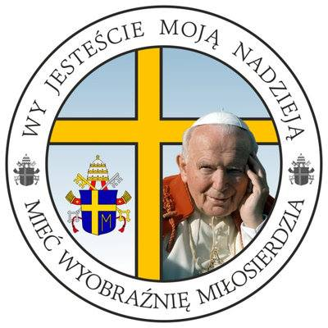

„DOBRO W NAS – DOBRO WOKÓŁ NAS” –taki tytuł nosi realizowany w okresie od 01.09.2014 r. do 25.06.2015 r. przez uczniów projekt w ramach małopolskiego projektu „Mieć wyobraźnię miłosierdzia” przygotowującego uczniów gimnazjów do niesienia pomocy potrzebującym.
Do projektu zgłosiło się 20 uczniów, którzy są jednocześnie członkami SKC. Opiekunami były Siostra Rachela i Pani Agnieszka Turkiewicz.

Do kogo skierowana była nasza działalność?

Pomoc naszą kierowaliśmy do dzieci z domów dziecka, ponieważ wiemy, że pomoc finansowa jest tam bardzo potrzebna.
Staraliśmy się pomóc też dzieciom z Afryki i Ameryki Południowej oraz Ukrainy, gdyż wiemy, że każda pomoc finansowa się tam liczy, a także ważna dla dzieci jest świadomość, że ktoś się nimi interesuje.
Pomagaliśmy niepełnosprawnemu chłopcu, by pomóc jego rodzicom w rehabilitacji syna. Kontakt ten utrzymywany jest już od kilku lat.
Pomagaliśmy chorym i starszym z naszej parafii, nie była to pomoc finansowa, a raczej duchowa , bo tego oni potrzebowali.
Pracowaliśmy na rzecz remontu Domu św. Katarzyny, bo takie miejsce jest potrzebne naszej społeczności.
Pamiętaliśmy o więźniach, dla których kontakt ze światem poza murami jest ważny.

Osiągnięte cele:
Wszystkie niemalże działania podjęte w ramach projektu spotkały się z większym zainteresowaniem niż sami na początku zakładaliśmy. Przede wszystkim wszyscy uczniowie bardzo dynamicznie i ofiarnie pilnowali akcji, ich zaangażowanie sprawiło, że w akcje włączali się rodzice i parafianie, co jest dowodem na to, że pokolenia zjednoczone we wspólnym celu potrafią ze sobą współpracować.
Remont Domu św. Katarzyny pokazał ile dobra jest wśród naszej społeczności wiejskiej. Można powiedzieć, że poszczególni ludzie „zarażali się” dobrem i chęcią pomocy od innych. Dlatego od września do kwietnia przeprowadzono tak wiele prac remontowych . Ta wspólna praca ojców , braci, mam i sióstr pokazała , że nie wszyscy są egoistami zapatrzonymi we własne życie. To były lekcje współdziałania i ukazywania pracy jako wartości łączącej ludzi.
Uczniowie poprzez bezpośredni kontakt poznali życie dzieci w domach dziecka, poprzez bezpośrednie relacje misjonarzy poznali trudne warunki życia dzieci z biednych krajów. Zebrane dary i pieniądze może w niewielkim stopniu, ale rozświetliły życie tych dzieci. Obcobrzmiące i nieznane nazwy krajów stały się bliskie i ważne.
Kontakt z ludźmi samotnymi i chorymi, którzy z entuzjazmem przyjmowali nas w domach z okazji świąt pokazał, jak wielką wartością jest zwykła rozmowa, nawet nieporadna i pośpieszna.
Dom św. Katarzyny stał się miejscem naszych spotkań i wspólnej zabawy. Miło było obserwować jak maluchy tańczą do muzyki granej przez gimnazjalistów i jak razem się bawią i wygłupiają.
Nauczyliśmy się , że dobre chęci wystarczą, by dobrze wspólnie spędzać czas.
Własną kreatywność rozwijaliśmy nie tylko w czasie zabawy, ale podczas robienia pocztówek, czy innych artystycznych rzeczy.
Szczegółowe działania były systematycznie opisywane na feacebookowej stronie Szkolnego Koła Caritas .

